绿色低碳工作室家具需求
为保障我校绿色低碳发展政策工作室顺利开展工作，面向社会采购一批家具，具体要求如下
1、供货时间要求：合同签署后30日完成供货。
2、供货地点: 绿色低碳工作室。
3、工作内容：乙方应在根据甲方办公需求，在规定时间内向甲方提供家具。
4、乙方需承担家具采购、运输、安装、布置过程中的所有费用。
5、提供家具应该满足甲醛测试满足国家标准。且没有明显异味，保障办公人员的安全。
6、报价：不超过14万。
具体需求见附表：

办公家具清单
序号 | 品名 | 规格 | 图片 | 材质颜色 | 数量 | 单位
1 | 会议桌 | 6000*1500*750 | 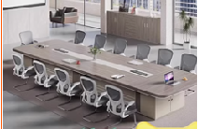 | E0级欧亚标准板材，德国夏特表面处理工艺，德国JOWAT热熔胶，主台面是德国REHAU2.0mm的封边条；全新1200万德国HOMAG木工机器设备精细加工 | 1 | 件
2 | 办公桌 | 2000*1600*750 | 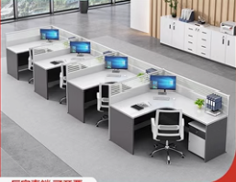 | 1.台面：E0级欧亚标准板材，德国夏特表面处理工艺，德国JOWAT热熔胶，主台面是德国REHAU2.0mm的封边条；全新1200万德国HOMAG木工机器设备精细加工。2.五金配件：广东东泰DTC； | 1 | 组
3 | 办公桌 | 1800*1600*750 |  | 1.台面：E0级欧亚标准板材，德国夏特表面处理工艺，德国JOWAT热熔胶，主台面是德国REHAU2.0mm的封边条；全新1200万德国HOMAG木工机器设备精细加工。2.五金配件：广东东泰DTC； | 6 | 组
4 | 办公桌 | 1200*1200*1150 |  | 1.台面：E0级欧亚标准板材，德国夏特表面处理工艺，德国JOWAT热熔胶，主台面是德国REHAU2.0mm的封边条；全新1200万德国HOMAG木工机器设备精细加工。2.五金配件：广东东泰DTC； | 4 | 组
5 | 办公桌 | 3600*1200*750 | 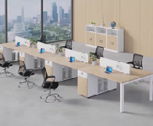 | 1.台面：E0级欧亚标准板材，德国夏特表面处理工艺，德国JOWAT热熔胶，主台面是德国REHAU2.0mm的封边条；全新1200万德国HOMAG木工机器设备精细加工。2.五金配件：广东东泰DTC； | 6 | 组
6 | 接待椅 | 常规 | 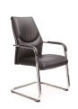 | ·优质西皮饰面  ·高弹力海绵  ·弓形脚架 | 2 | 件
7 | 办公椅 | 高背 | 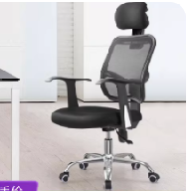 | .· 灰色尼龙加纤椅身，配尼龙特网， 设有附合人体工程学的上下调节8档的腰靠  · 椅座为灰色尼龙加纤椅架，配尼龙特网，设有前后5档滑动功能  ·黑色PU扶手面灰色3D升降扶手撑，7档升降  ·配黑色四档线控锁定底盘  ·65#沉口5公分黑色汽杆  ·∮340灰色PP加纤脚  ·∮60MM 尼龙黑色轮 | 11 | 件
8 | 会议椅 | 常规 | 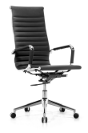  ·不锈钢架子 | ·2*2优质硬网  ·1.8厚铁电镀边条、扶手  ·飞机底盘带原位锁定功能  ·Φ50 65沉口4公分电镀汽杆  ·∮320电镀牙签脚  ·∮55MM电镀尼龙轮 | 21 | 组
9 | 中空文件柜 | 1600*400*2000 | 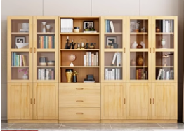 | 1.台面：E0级欧亚标准板材，德国夏特表面处理工艺，德国JOWAT热熔胶，主台面是德国REHAU2.0mm的封边条；全新1200万德国HOMAG木工机器设备精细加工门板颜色为1471，框架为白色 | 1 | 组
10 | 双开门文件柜 | 800*400*2000 | 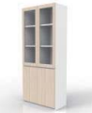 | 柜子框体与层板 长门板，木纹色E0级欧亚标准板材，德国夏特表面处理工艺，德国JOWAT热熔胶， | 8 | 件
11 | 三开门储物柜 | 800*400*2000 | 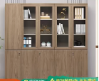 | 柜子框体与层板 长门板，木纹色E0级欧亚标准板材，德国夏特表面处理工艺，德国JOWAT热熔胶， | 1 | 件
12 | 敞开式书架 | 800*400*2000 | 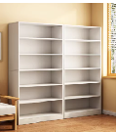 | 柜子框体与层板 长门板，木纹色E0级欧亚标准板材，德国夏特表面处理工艺，德国JOWAT热熔胶， | 2 | 件
13 | 花槽隔断柜 | 800*400*1100 | 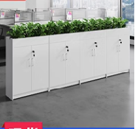 | .· 灰色尼龙加纤椅身，配尼龙特网， 设有附合人体工程学的上下调节8档的腰靠  · 椅座为灰色尼龙加纤椅架，配尼龙特网，设有前后5档滑动功能  ·黑色PU扶手面灰色3D升降扶手撑，7档升降  ·配黑色四档线控锁定底盘  ·65#沉口5公分黑色汽杆  ·∮340灰色PP加纤脚  ·∮60MM 尼龙黑色轮 | 11 | 件
14 | 吧椅 | 505*540*1215 | 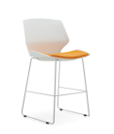 | ·一体成型PP椅座，标配定型绵坐垫；  ·可选四种颜色意大利布；  ·细砂粉喷2.0mm实心钢材雪橇架； | 4 | 件
15 | 吧台 | 2000*500*1000 | 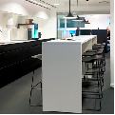 | E0级欧亚标准板材，德国夏特表面处理工艺，德国JOWAT热熔胶，主台面是德国REHAU2.0mm的封边条；全新1200万德国HOMAG木工机器设备精细加工，白色 | 1 | 件
16 | 三人沙发 | 2180W**840*690 | 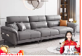 | 实木框架，高弹性海绵内胆，外包优质布艺或者西皮，金属脚 | 1 | 件
17 | 单人沙发 | 840W*820D*760H | 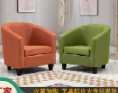 | 实木内框架，高回弹性海绵坐垫和靠背；包PU皮，钢制喷涂横梁+不锈钢脚 | 6 | 件
18 | 茶几 | 1200*600*600（根据沙发坐高来调节高度） | 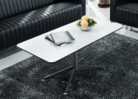 | 1.台面：E0级欧亚标准板材，德国夏特表面处理工艺，德国JOWAT热熔胶，主台面是德国REHAU2.0mm的封边条；全新1200万德国HOMAG木工机器设备精细加工。2.五金配件：广东东泰DTC； | 2 | 件
19 | 接待沙发 | 1800*600*605 | 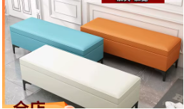 | 实木框架，高弹性海绵内胆，外包优质布艺或者西皮，实木脚 | 1 | 件
备注：以上产品报价含税，含上海运输费，外地需要按实际计算安装运输费用。

